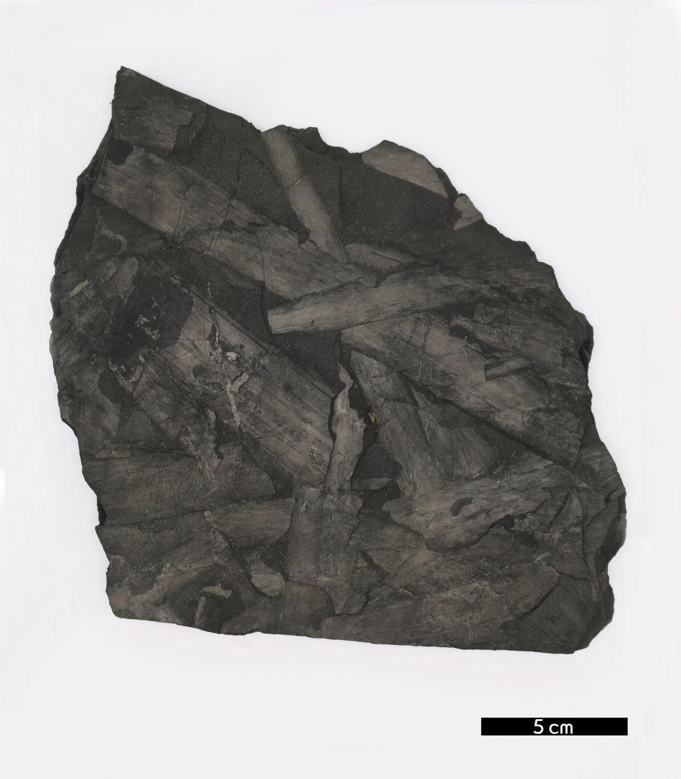
분류 : 화석
- 화석이름 : Pinales(Cordaites, 구과목 잎)

보유기관 : 강원대학교 지질학과
- 산지 : 산지 미상
- 특징
  - 구과식물문 구과식물강의 현생 식물 전체를 총칭한다.
  - 침상의 잎을 가지며 솔방울과 같은 구과가 달리는 나자식
물이다.
  - 잎은 줄기에 느슨한 나선상으로 붙는다. 잎은 잎자루가 짧 고, 크기와 모양에 있어서 다양하다. 잎은 기부나 엽선 부 근에서 수축하여 원형을 이룬다.

